臺南市柳營國中109學年度第一學期生涯發展委員會期末會議紀錄
壹、時間：110年1月20日(星期三)上午10時
貳、地點：本校會議室
參、主席：陳育生 校長 紀錄:王志偉
肆、出列席人員：如簽到單
伍、業務報告：
一ヽ109學年上學期生涯發展教育計畫已執行完畢之活動,如下:
序號 | 活動名稱 | 辦理日期 | 參加對象及人數
1 | 班親會家長座談會 | 9/19 | 全校班級家長 25人
2 | 家長職業達人講座 | 11/9 | 全校學生57人
3 | 社區高級中等學校專業群科參訪 | 12/8 | 全體八年級學生19人
4 | 認識在地產業活動 | 12/8 | 七年級學生14人
5 | 109學年心理測驗實施活動 | 9/19、11/13 | 七年級九年級38人
6 | 109學年度生涯檔案建置及應用實施活動 | 12/14~18 | 全校學生57人
7 | 109學年度國中學生生涯輔導紀錄手冊建置與管理實施活動 | 109.09~12 | 全校學生57人
8 | 109學年度志願選填與試探輔導知能研習 | 11/30 | 各班導師輔導教師8人
9 | 生涯講座 | 9/28 | 全體學生57人
10 | 職群試探及實作課程 | 11/12 12/8 | 八、九年級學生44人
11 | 高中職五專入班宣導 | 12/18 | 九年級學生24人
12 | 社團 | 109.09-110.01 | 全體學生57人
13 | 生涯檔案及輔導紀錄手冊說明 | 12/15 | 七年級14人
14 | 技藝教育課程 | 109.09-110.01 | 九年級24人
15 | 技職教育宣導 | 9/19 | 全校師生暨家長25人
16 | 多元升學宣導講座 | 9/19 | 全校師生暨家長25人
17 | 十二年國教入學宣導 | 9/19 | 全校師生暨家長25人
18 | 生涯小團體輔導 | 109.09-12 | 學生14人
19 | 生涯達人宣導講座 | 11/23 | 全校學生57人
20 | 以閱讀推動生涯發展教育 | 11/27 | 學生57人
21 | 自我探索課程—綜合課程探索自己相關活動 | 109.09~12 | 全校學生57人
22 | 生涯體驗--在地農業體驗活動 | 11/9 | 學生25人
23 | 教師生涯發展教育研習 | 9/28 | 老師8人

二、各領域教師繳交生涯發展教育融入教學之相關資料
三、下學期預計實施之生涯發展教育之相關活動如下:
1. 九年級技藝教育
2.七年級生涯發展暨生命教育課程
3.八年級生涯發展教育講座---認識技藝教育學程
4.九年級生涯發展教育—與生涯對話
5. 技職博覽會
6. 親師座談會
7.職業達人講座
8.實施生涯發展教育融入各領域教學

陸、討論事項：
一、案由一: 討論109學年度生涯發展教育計畫預計實施之時程？
說明:
1. 九年級技藝教育---每周二下午(5-7節)前往育德上課
2.七年級生涯發展暨生命教育課程---每周二下午第八節實施
3.八年級生涯發展教育講座---認識技藝教育學程----預計於三月中旬實施
4.九年級生涯發展教育—與生涯對話----預計於四月中旬實施
5. 技職博覽會---預計於五月實施
6. 親師座談會 ---預計於三月上旬實施
7.職業達人講座---預計於四月
8.實施生涯發展教育融入各領域教學---預計於五月下旬完成
決議: 依說明所建議列入學校行事曆辦理

柒、臨時動議： 無
捌、散會: 11 時00分

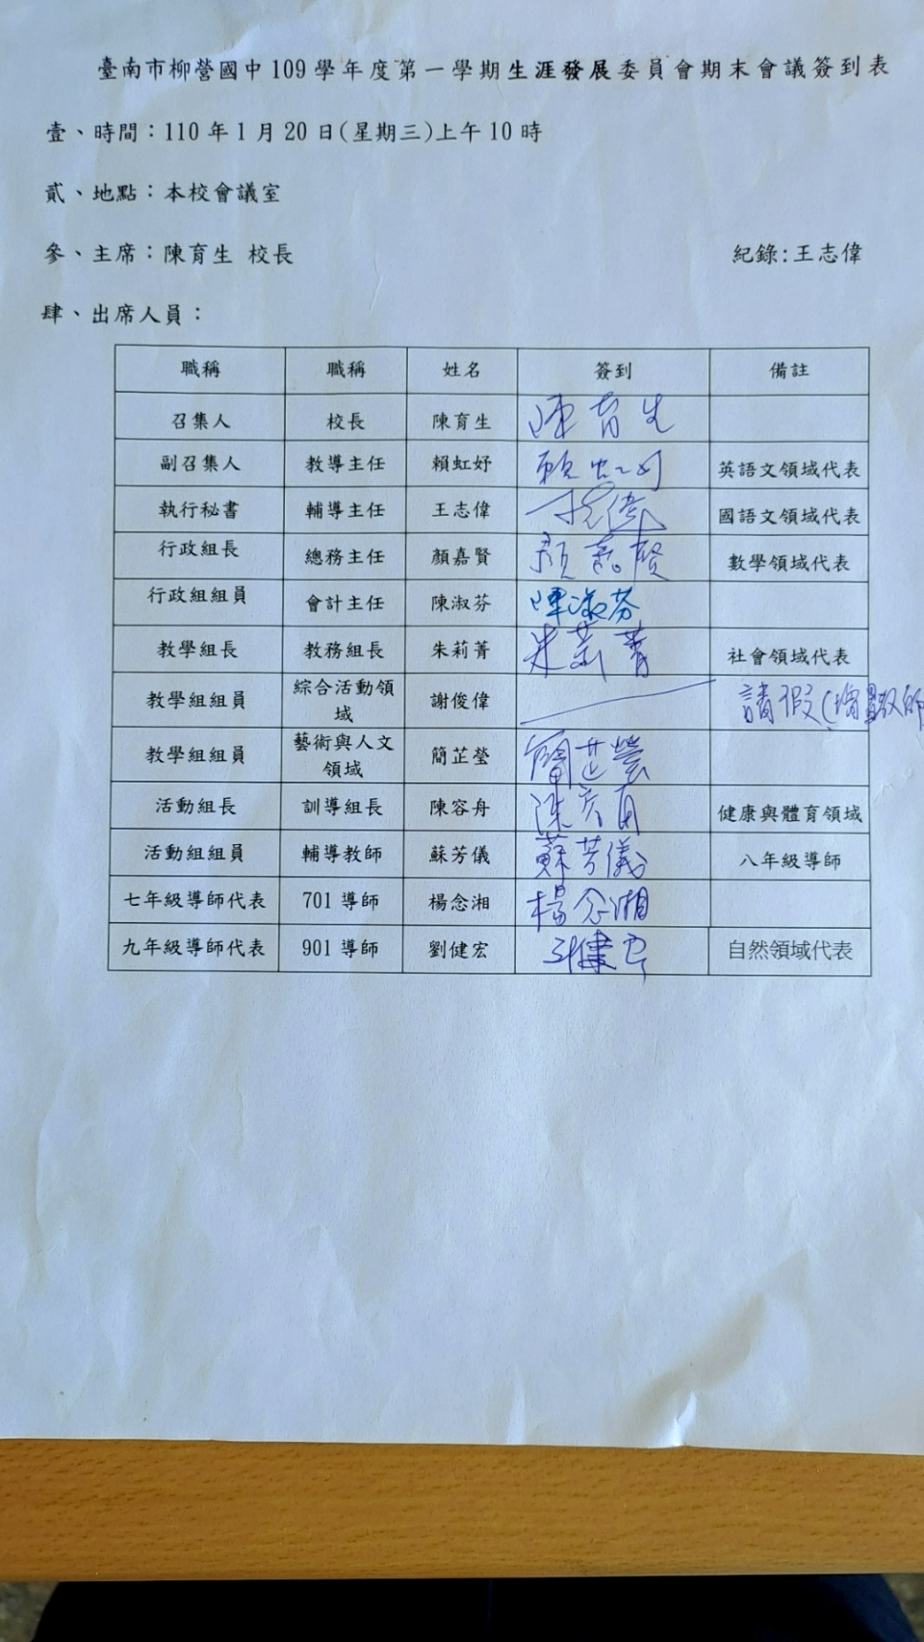
臺南市柳營國中109學年度第一學期生涯發展委員會期末會議簽到表
壹、時間：110年1月20日(星期三)上午10時
貳、地點：本校會議室
參、主席：陳育生 校長 紀錄:王志偉
肆、出席人員：
名稱 | 職稱 | 姓名 | 簽到 |  | 備註
召集人 | 校長 | 陳育生
副召集人 | 教導主任 | 賴虹妤 |  |  | 英語文領域代表
執行秘書 | 輔導主任 | 王志偉 |  |  | 國語文領域代表
行政組長 | 總務主任 | 顏嘉賢 |  |  | 數學領域代表
行政組組員 | 會計主任 | 陳淑芬
教學組長 | 教務組長 | 朱莉菁 |  |  | 社會領域代表
教學組組員 | 綜合活動領域 | 謝俊偉
教學組組員 | 藝術與人文領域 | 簡芷瑩
活動組長 | 訓導組長 | 陳容舟 |  |  | 健康與體育領域
活動組組員 | 輔導教師 | 蘇芳儀 |  |  | 八年級導師
七年級導師代表 | 701導師 | 楊念湘
九年級導師代表 | 901導師 | 劉健宏 |  | 自然領域代表

